ASENDIPLAAN
Järva vald
Käsukonna küla
KÄSUKONNARISTI

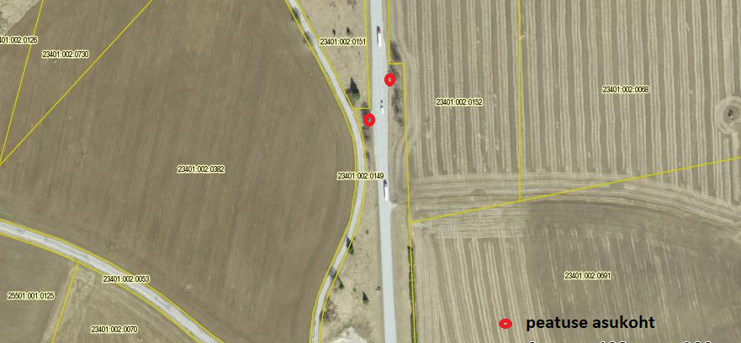

Asendiplaani koostas:
Kaido Krause
Koigi-Imavere piirkonnajuht

